|  |  |
| --- | --- |
| ***RESPOSTA A CONSULTA SOBRE APOSENTADORIA – INSS*** | |
| **NOME: GRACIELA NANTES PEREIRA** | **DATA: 08/12/2015** |
| **NÚMERO DA INSCRIÇÃO: 124.7854.434-4** | |
| **Data de Nascimento: 30/08/1978 – Sexo: Feminino** | |

Na consulta sobre a aposentadoria, foram considerados os seguintes períodos de contribuição recolhidos ao **INSS**:

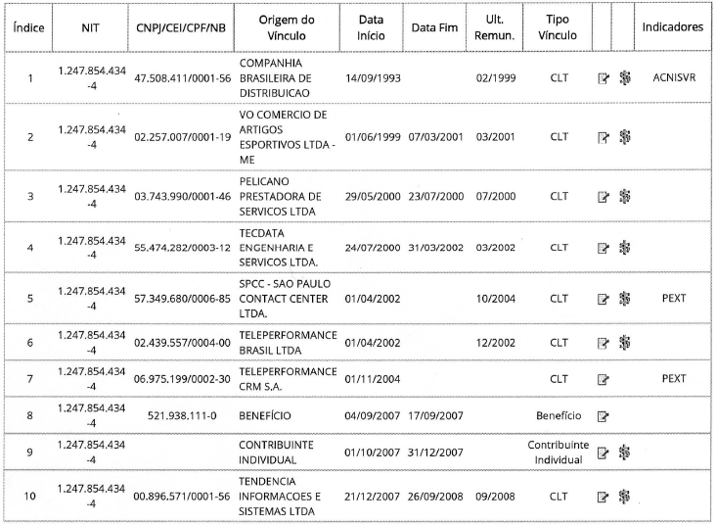

**VALOR DO TETO DO INSS:**

O valor máximo pago atualmente de aposentadoria pelo **INSS** está estipulado na seguinte legislação:

| **NORMA LEGAL** | **Diário**  **Oficial**  **União** | **VIGÊNCIA** | **VALOR DE REFERENCIA (EM R$)** | |
| --- | --- | --- | --- | --- |
| **MÍNIMO** | **TETO** |
| [Decreto 8.381/2014](http://www.planalto.gov.br/ccivil_03/_Ato2011-2014/2014/Decreto/D8381.htm) | 30.12.2014 | 01/01/2015 | 788,00 | **4.663,75** |

**É POSSIVEL RECEBER O VALOR DO TETO DO INSS (R$ 4.663,75) MESMO TENDO CONTRIBUIDO ABAIXO DO TETO?**

Para receber o valor do teto (R$ 4.663,75) de aposentadoria é necessário contribuir ao **INSS** desde o início no valor máximo.

Para quem não contribuiu é possível contribuir a partir da data atual na opção de contribuinte individual, recolhendo a diferença para o teto. Mas nesse caso, mesmo contribuindo sobre o teto o valor da aposentadoria aumentará mais não é possível chegar ao valor do teto (R$ 4.663,75).

**QUAL O VALOR PARA CONTRIBUIR SOBRE O TETO?**

O valor a ser recolhido deve ser de 11% (onze por cento) do valor do teto do INSS (R$ 4.663,75).

|  |  |  |
| --- | --- | --- |
| **VALOR DO TETO** | **% DO TETO** | **VALOR A SER RECOLHIDO** |
| **R$ 4.663,75** | **11** | **R$ 513,01** |

**QUANDO É POSSIVEL SE APOSENTAR?**

Pode-se aposentar por **tempo de contribuição,** modalidade em que não é exigida uma idade mínima, mas um tempo de contribuição de 30 anos para a mulher e de 35 anos para o homem. Ou por **idade,** modalidade que exige pelo menos 180 contribuições mensais (quinze anos), e 60 anos de idade para a mulher ou 65 anos para o homem.

O valor da aposentadoria é obtido por meio da média aritmética simples de 80% dos maiores salários de contribuição do período compreendido entre julho de 1994 e o mês imediatamente anterior à aposentadoria. Ou seja, se constarem 100 salários de contribuição neste período, serão desconsiderados os 20 menores valores e a média levará em consideração os 80 maiores.

Mas, tanto na aposentadoria por idade, quanto por contribuição, existem fatores de redução. Na aposentadoria por idade, o valor do benefício equivale a um percentual do salário de benefício. Esse percentual é igual à soma de 70% mais 1% para cada ano de contribuição, até o limite de 100%. Isto significa que quem contribuiu durante 30 anos ou mais receberá 100% do salário de benefício como aposentadoria (70% + 30% = 100%). Mas se a pessoa atingir a idade para se aposentar com menos de 30 anos de contribuição, seu salário de benefício será reduzido.

**O QUE É O FATOR PREVIDENCIÁRIO?**

O fator previdenciário é um índice que leva em conta a idade, o tempo de contribuição e a expectativa de sobrevida do segurado no momento em que ele se aposenta. Ele é utilizado para reduzir o valor do benefício dos trabalhadores que se aposentam cedo, por tempo de contribuição, em vez de se aposentar por idade. Assim, quanto mais cedo for o pedido de benefício, menor será o valor da aposentadoria.

**A fórmula de cálculo do fator previdenciário é a seguinte:**

**f = Tc x a / ES x [ 1+ (Id + Tc x a) / 100 ]**

Onde:

(Tc) Tempo de Contribuição no momento da aposentadoria (em anos)

(Id) Idade momento aposentadoria (em anos)

(Es) Expectativa de Sobrevida no momento da aposentadoria, tabela fornecida pelo IBGE (em anos)

(a) Alíquota de Contribuição – dado fixo na fórmula = 0,31

A partir da fórmula é possível concluir que, nas aposentadorias por tempo de contribuição, o fator previdenciário costuma reduzir o valor do benefício porque nesta modalidade normalmente a pessoa ainda não tem idade para se aposentar e sua expectativa de vida ainda é longa.

O fator previdenciário é válido apenas no cálculo do valor da aposentadoria por tempo de contribuição. No caso dos aposentados por invalidez não há utilização do fator. E na aposentadoria por idade, a fórmula é utilizada opcionalmente, apenas quando aumentar o valor do benefício.

**QUAIS SÃO AS DIFERENÇAS ENTRE A APOSENTADORIA POR TEMPO DE CONTRIBUIÇÃO E POR IDADE?**

As diferenças basicamente são os critérios necessários para obtenção do benefício. Com relação ao cálculo, é possível dizer que a aposentadoria por idade pode ser mais vantajosa, tendo em vista que o fator previdenciário só é utilizado caso seja positivo, ou seja, se o fator previdenciário resultar em um índice inferior a um (que vá reduzir a média salarial) ele não é utilizado.

**CÁLCULO DO VALOR DA APOSENTADORIA:**

Para se obter o valor da aposentadoria é necessário informar os dados a seguir:

|  |  |  |  |  |
| --- | --- | --- | --- | --- |
| **Idade** | **Tempo de Contribuição** | **Média dos 80% maiores salários de contribuição** | **Fator Previdenciário** | **Valor que receberá de Aposentadoria** |
| 37 | 16 anos 5 meses |  |  |  |
| Exemplificando:  Se o cidadão possuir 100 meses com recolhimentos  80% do período contributivo = 80  Somar os 80 **maiores salários encontrados** e dividir por 80  Multiplicar pelo fator previdenciário. | | | | |
| Na aposentadoria por **tempo de contribuição,** não é exigida idade mínima, mas tem de ter um tempo mínimo de contribuição de 30 anos para a mulher. | | | | |
| Na aposentadoria por **idade,** exige-se pelo menos 180 contribuições mensais (quinze anos), e 60 anos de idade para a mulher. | | | | |

**HÁ POSSIBILIDADE DE ACUMULAR APOSENTADORIA DE SERVIDOR PÚBLICO COM APOSENTADORIA DO INSS?**

Sim, pode acumular, mas há regras para tal.  
Em primeiro lugar não pode usar em um sistema de previdência social o tempo já usado para aposentadoria no outro.

Exemplificando para quem entrou no serviço público antes de 1998 (nesse ano entrou em vigor a emenda constitucional 20/1998 de 15/12/98):

|  |
| --- |
| **SE ENTROU NO SERVIÇO PÚBLICO ANTES DE 1998:** |
| Se averbar 32 anos de contribuição na iniciativa privada, com 3 anos de servidor público irá ter 35 anos de servidor público. E só poderá se aposentar como servidor público. Não sendo permitido se aposentar como servidor público e pelo INSS. |

|  |
| --- |
| **SE ENTROU NO SERVIÇO PÚBLICO DEPOIS DE 1998:** |
| Após a emenda constitucional 20/1998 é necessário tempo mínimo de serviço público para aposentadoria. Assim, é preciso ter no **mínimo dez anos de serviço público** para ter direito a aposentadoria de servidor público. De nada adiantará ter 35 anos de contribuição se destes 35, há menos de dez anos para regime de previdência de servidor público. |

Exemplificando se o cidadão tiver 23 anos de contribuição na iniciativa privada (INSS), mais 5 anos de servidor público, com entrada no serviço público após 1998 e quiser obter duas aposentadorias:

|  |
| --- |
| Guarde os 23 anos para aposentadoria no INSS, e recomeça tudo do zero no novo regime de previdência do servidor público de acordo com a legislação deste.  Neste caso pode-se ter no futuro duas aposentadorias, uma pelo INSS e outra pelo novo regime de previdência.  Evidente que precisará completar os requisitos da legislação no novo regime e no INSS para ter as aposentadorias. |

|  |
| --- |
| Se averbar os 23 anos que contribuiu na iniciativa privada no serviço público, terá de completar os dez anos de contribuição ao regime de previdência de servidor público para ter direito a aposentadoria por este regime para aposentadoria voluntaria. Pelo artigo 40, parágrafo primeiro, inciso III a e b da Constituição na redação dada pelas emendas constitucionais 20, de 1998 e 41, de 2003 a regra é esta. |

**APOSENTADORIA PELA REGRA 85-95:**

A regra da aposentadoria 85-95 **não se aplica ao presente caso**, dado que para a mulher é necessário somar a idade da pessoa com o seu tempo de contribuição e obter o número 85 e o tempo de contribuição deve ser igual ou maior de 30 anos.

**APOSENTADORIA DO PROFESSOR:**

A aposentadoria para os professores é uma modalidade diferenciada e privilegiada de aposentadoria por tempo de contribuição. Basicamente se exige menos cinco anos aos professores, de ambos os sexos, em relação aos 30 anos para mulheres ou 35 para os homens normalmente exigidos dos segurados.

Essa regra se aplica aos profissionais, em tempo integral, de magistério direcionado à Educação infantil e ensinos Fundamental e Médio. Os do Ensino Superior e aqueles que não laborem todo esse tempo na área estão fora da regra e devem recolher os 30 ou 35 anos de contribuição.

Os educadores têm que comprovar o tempo mínimo de 180 meses de contribuição para à Previdência Social. Esse é o tempo de carência mínima para dar entrada no benefício, de acordo com as regras do INSS.

Também é garantido aos professores a “regra 80/90”. Assim, na prática, as mulheres precisarão ter, na soma da idade com o tempo de contribuição, 80, e os homens, 90 para conseguirem uma aposentadoria sem desconto.

Campo Grande-MS, 08 de Dezembro de 2015.

____________________________________________

**AGM – CONSULTORIA CONTÁBIL, JURÍDICA**